“Київський фаховий коледж зв’язку”

Циклова комісія Комп’ютерної інженерії

**ЗВІТ ПО ВИКОНАННЮ**

**ЛАБОРАТОРНОЇ РОБОТИ №6**

з дисципліни: «Операційні системи»

**Тема:“** **Робота з текстом в CLI-режимі Linux та створення скриптових сценаріїв”**

Виконали студенти групи РПЗ-93а

Команда 1:

Складаний Я.О.,

Яницький О.А.

Перевірив викладач

Сушанова В.С.

Робота студентів групи РПЗ-93а Команда 1: Складаний Я.О., Яницький О.А.

**Мета роботи:**

1. Отримання практичних навиків роботи з командною оболонкою Bash.

2. Знайомство з базовими діями при роботі з текстом у терміналі.

3. Знайомство з базовими діями при роботі зі скриптовими сценаріями.

**Матеріальне забезпечення занять**

1. ЕОМ типу IBM PC.

2. ОС сімейства Windows (Windows 7).

3. Віртуальна машина – Virtual Box (Oracle).

4. Операційна система GNU/Linux – CentOS.

5. Сайт мережевої академії Cisco netacad.com та його онлайн курси по Linux

**Готував матеріал студент Складаний Ярослав**

**2.1 Яке призначення команд cat, less, more, headandtail?**

Зробіть короткий опис кожної команди та виділіть їх основні параметри. Яким чином їх можна встановити.

Використовуються для виведення вмісту файлів великих розмірів. Команда more дуже проста команда з невеликим набором опцій, наприклад, в порівнянні з подібною командою less, але для виконання основної своєї задачі цього більш ніж достатньо. Обидві команди less і cat мають багато опцій фільтрації і сортування для більш зручного виведення і пошуку необхідних даних.

Утиліти head і tail, вони також допомагають виконувати пошук і полегшити висновок необхідного вмісту файлів, і використовуються в комбінації з іншими утилітами для свого роду фільтрації. Але tail буде виводити рядки з кінця документа, а head спочатку

**2.2. Поясніть принципи роботи командної оболонки з каналами, потоками та фільтрами.**

Командна оболонка в UNIX є інтерфейсом командного рядка в Unix-подібних операційних системах, тобто виконує команди, які подає користувач, або які читаються з файлів. Такі файли з командами оболонкиназиваютьсясценаріями(скриптами, програмами) оболонки. Цісценарії не компілюються, а інтерпретуютьсяоболонкою. Це означає, що оболонка прочитує сценарій від початку до кінця, рядок за рядком, шукаючи зазначені там команди й виконуючи їх; на відміну від цього підходу, компілятор перетворює цілу програму до вигляду, придатного до виконання машиною— потім файл з таким кодом можна використати в сценарії оболонки. Характерна особливість мови оболонки — багато операцій, які в традиційних мовах програмування є вбудованими, виконуються з допомогою виклику зовнішніх програм. Одним з завдань оболонки є забезпечення користувацького середовища, яке можна налаштувати за допомогою конфігураційних файлів.

**2.3. Яке призначення команди grер?**

Grep — це утиліта командної строки Linux, яка дасть користувачам можливість вести пошук строки. З його допомогою можна навіть знайти конкретні слова у файлі. Також можна передати вивід будь-якої команди в grep, що сильно cпрощує роботу під час пошуку та траблшутингу.

**Хід роботи.**

**Документація з матеріалу роботи.**

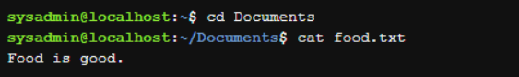

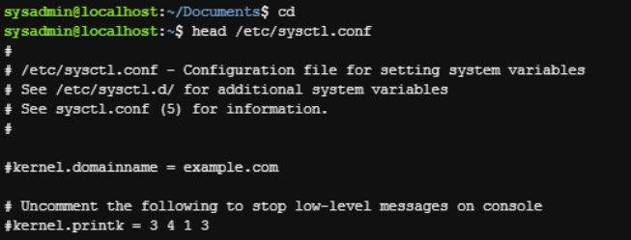

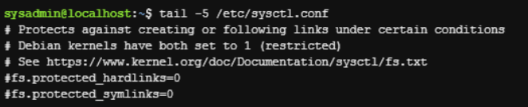

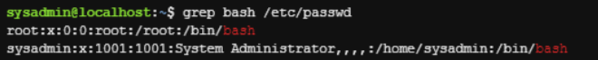

**Готував матеріал студент Яницький Олександр**

**3. Створіть таблицю команд вивчених у п.2 ходу роботи у наступному вигляді:**

|  |  |
| --- | --- |
| **Назва команди** | **Її призначення та функціональність** |
| cat | команду можна використовувати для відображення вмісту файлу |
| find | дозволяє здійснювати пошук за допомогою безлічі параметрів, таких як назва файлу, розмір, дата, тип і дозвіл |
| tr | команда приймає введення з клавіатури (stdin), перекладає символи, а потім перенаправляє вихід на stdout |
| more | відображає одну сторінку даних за раз |
| cut | щоб отримати всі імена користувачів з бази даних |
| sort | забезпечити певний порядок на виході |
| head | щоб відобразити верхню частину файлу |
| less | переглядати дані рядок за раз |
| tail | відобразити останні десять рядків |
| grep | для пошуку певного рядка символів у потоці даних |
| vi | створити новий файл |
| bash | запуск програми записаної в файл |
| chmod | змінити права доступу до файлу, щоб файл міг бути виконаний |
| seq | може створити список цілих значень, наприклад, від 1 до 10. |
| lscpu | визначити тип ЦП |
| lspci | показує, які пристрої підключені до шини PCI |
| lsmod | показує поточні завантажені модулі |
| lsusb | отримати інформацію про будь-які USB-накопичувачі, які можна встановити |
| fdisk | корисно для виявлення та керування ресурсами дискового сховища в системі |

**Готував матеріал студент Яницький Олександр**

**Контрольні запитання**

*1. Яким чином в командному інтерпретаторі можна перенаправляти потоки? Продемонструйте приклади, коли перенаправляється ввід / вивід / повідомлення про помилки.*

Команди і сценарії можуть отримувати вхідні дані двома способами: з стандартного вхідного потоку (пов'язаний з клавіатурою) або з файлу. Аналогічний поділ існує і при виведенні даних: результати роботи команди або сценарію за замовчуванням направляються на екран терміналу, але можна перенаправляти їх у файл. Якщо в процесі роботи виникають помилки. повідомлення про них може відображаються на екрані, потік помилок також можна переспрямувати у файл.

Помилки виникають у момент передання некоректних даних або вилучення НУЛЬ даних з системного ареалу.

*2. Для чого використовуються команди фільтри. Наведіть декілька прикладних задач де їх використання є необхідним.*

Використовують фільтри для реалізації коректного реагування програми /ОС на команди користувача, приклав на системі ввід/вивід:

Перенаправлення вводу-виводу широко використовується у двох випадках. Перший – це запуск утиліт у фоновому режимі. Щоби їхня робота не заважала роботі користувача з терміналом, слід так перенаправити потоки вводу-виводу, щоби вони працювали лише з файлами. Другий – це використання спеціальних команд-утиліт, які призначені саме для того, щоби прийняти певну інформацію з одного файлу, обробити її, а результат записати у другий файл. Такі утиліти називаються фільтрами. Утиліта cat, варіанти використання якої з перенаправленням потоків було розглянуто вище – це простіший фільтр. Він практично не обробляє інформацію, лише може зчіплювати кілька файлів в один. Інші корисні фільтри:cut, grep, sort.

*3. Яке призначення директорії файлу /dev/null?*

Найчастіше перенаправлення в /dev/null використовується для придушення стандартного виведення (вихідного потоку) та/або виведення повідомлень про помилки (потоку діагностики) програми їх перенаправлення в /dev/null, таке придушення найчастіше використовується в командних сценаріях (shell scripts) придушення небажаного виведення на консоль.

**Висновок**

Отримали практичні навички роботи з командною оболонкою Bash. Ознайомились з базовими діями при роботі з текстом у терміналі. Ознайомились з базовими діями при роботі зі скриптовими сценаріями. Результати роботи виклали у проекті.

**СЛАВА ЗСУ!!!!!**